Chers parents,
Nous sommes heureuses d'accueillir votre enfant en 3 ^{eme} maternelle.
Pourriez-vous apporter pour la rentrée :
- 2 boîtes de mouchoirs marquées au nom de l’enfant,
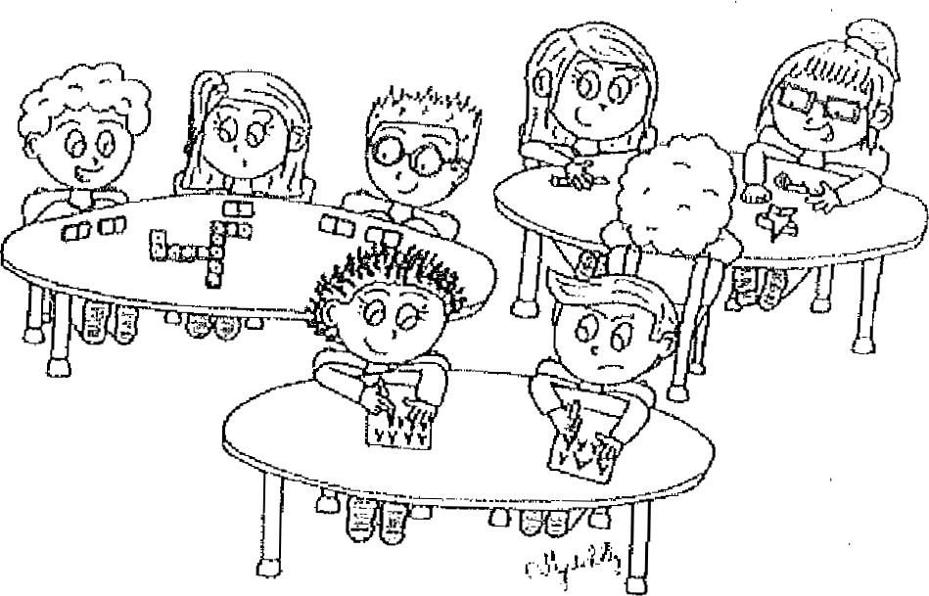
- 2 paquets de lingettes marqués au nom de l’enfant,
- 2 photos d'identité.
Merci d'avance.
Les institutrices de 3ème maternelle.

Chers parents,
Nous sommes heureuses d'accueillir votre enfant en 3 ^{eme} maternelle.
Pourriez-vous apporter pour la rentrée :
- 2 boîtes de mouchoirs marquées au nom de l’enfant,
- 2 paquets de lingettes marqués au nom de l’enfant,
- 2 photos d'identité.
Merci d'avance.
Les institutrices de 3ème maternelle.

